با توجه به شکل روبه رو، کدام عبارت نادرست بیان شده است؟

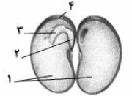

1. بخش 2 برخلاف بخش 4، جزئی از اسپوروفیت جدید محسوب می شود.
2. بخش 3 برخلاف بخش 2، نخستین علامت جوانه زنی دانه را نشان می دهد.
3. بخش 1 همانند بخش 4، سلول هایی با دو مجموعه کروموزوم دارد.
4. بخش 3 همانند بخش 1، پس از جوانه زنی از زیر خاک خارج می شود.